Destined Savior

운명의 구원자

전체적인 이미지들 피그마 사용해서 설명 작성

전체 플레이 타임 정하기, 만약 적으면 속성이 아까움. 기타 마을 추가 등

기획 : 강지혜

목차

1. 게임 개요 4

1-1. 게임 소개 4

1-2. 기획 의도 5

1-3. 주요 레퍼런스 6

2. 게임 스토리 및 세계관 7

2-1. 세계관 7

2-2. 챕터1 스토리 9

2-3. 챕터2 스토리 11

3. 퀘스트 13

4-1. 개요 13

4-2. 메인 퀘스트(기획 단계) 14

4-3. 서브 퀘스트(기획 단계) 17

4-4. 실제 적용된 퀘스트 19

4. 캐릭터 및 NPC 20

5-1. 주인공 소개 20

5-2. 퀘스트 NPC 23

5-3. 일반 주민 NPC 25

5-4. 보스 몬스터 26

5. 게임 시스템 요소 28

3-1. 전투 시스템 28

3-1-1. 몬스터 28

3-1-2. 용 29

3-1-3. 플레이어 30

3-2. 아이템 시스템 31

3-2-1. 필수 아이템 31

3-2-2. 필드 드롭 아이템 32

3-2-3. 아이템 속성 및 등급 33

3-3. UI 시스템 34

3-4. 레벨업 시스템 35

6. 맵 및 레벨 디자인 36

7. 개발 일정 및 팀 역할 분배 37

# 1. 게임 개요

## 1-1. 게임 소개

**장르** : 액션 어드벤처 RPG

**플랫폼** : PC, Console

**개발 엔진** : Unity

**플레이 방식** : 전투, 탐험, 성장

**싱글 플레이어**

**타겟 유저**

* 다양한 지형과 맵을 돌아다니며 숨겨진 장소나 던전, 아이템을 찾는 탐험적인 요소를 좋아하는 유저
* 플레이어가 성장함에 따라 쉬워지는 게임과, 점차 어려운 던전을 깼을 때의 성취감과 도전을 좋아하는 유저
* 10대 후반 ~ 30대 초반의 캐주얼 RPG 게임을 좋아하는 유저

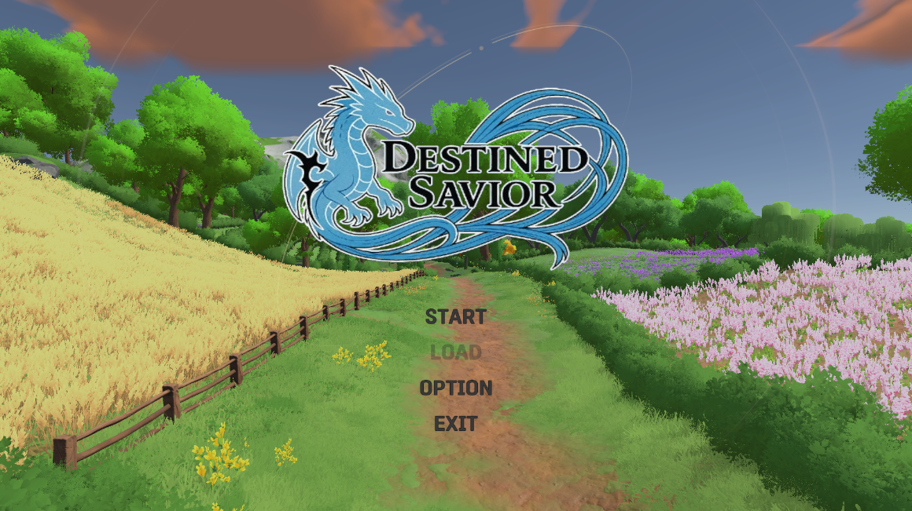

## 1-2. 기획 의도

1. **성장과 도전**

마을을 악에게서 해방하고 강력한 적을 물리치며 점점 성장하는 과정을 통해 성취감을 느낄 수 있다.

1. **선택 가능한 전투 스타일**

다양한 종류의 무기를 번갈아 가며 플레이어가 원하는 방식으로 전투가 가능하다.

**3) 연출을 통한 몰입감 제공**

스토리에 대한 장면 연출을 통해 플레이어가 게임에 더욱 몰입할 수 있도록 구현했다.

**4) 다채로운 필드**

넓게 구현된 숲에서 메인 퀘스트 외의 다양한 서브 퀘스트를 진행하며 모험을 할 수 있다.

**5) 용과의 상호작용**

귀여운 스타일의 용과 같이 탐험 및 전투를 하며 즐거움을 얻을 수 있다.

<플레이 화면>

## 1-3. 주요 레퍼런스

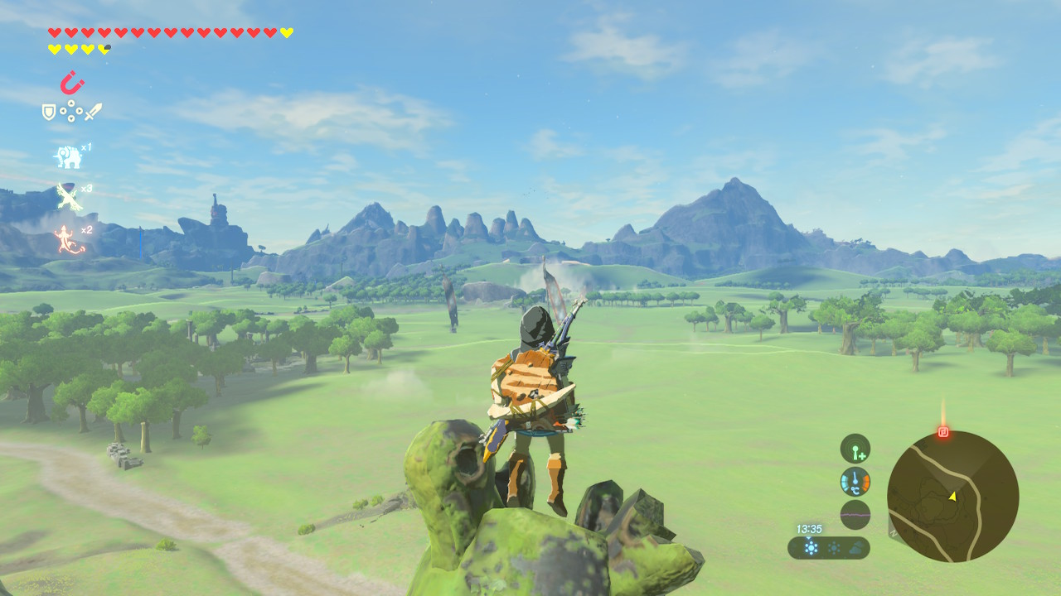

‘젤다:야생의 숨결’에서 착안한 스토리

오랜 시간의 공백과 기억을 잃은 주인공의 스토리가 모티브가 되었다.

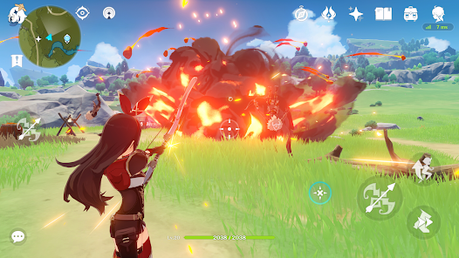

‘원신’을 모티브로 한 전투 시스템과 UI

원소를 활용한 전투 요소들과 한 눈에 보기 좋은 UI가 모티브가 되었다.

# 2. 게임 스토리 및 세계관

## 2-1. 세계관



작은 알에서 시작된 모험

세계의 운명을 바꾸다



세상의 시작과 함께 이어져 온 인류와 마족의 전쟁. 이 끝없는 전쟁에서 수많은 용사들이 마왕을 무찌르기 위해 나섰지만 대부분 마왕성에 도달조차 하지 못한 채 스러져갔다.

그러나 단 하나의 용사와 그의 용만은 끝까지 싸워, 마침내 용사의 검이 마왕의 심장을 꿰뚫었다. 죽음을 앞둔 마왕은 마지막으로 비웃으며 말했다. "네가 아무리 발버둥 쳐도, 전쟁은 끝나지 않는다. 인간이 있는 한, 결코 끝나지 않을 것이다." 마왕의 저주가 퍼짐과 동시에 용사 또한 싸늘하게 식어가는 용의 곁에서 조용히 눈을 감았다.

그로부터 수백 년, 세상은 평화를 되찾은 듯 보였지만, 마왕의 저주는 사라지지 않고 다시 어둠이 깨어나기 시작했다. 이를 구원할 용사의 이야기 또한 다시 시작되려 한다.

평범한 시골 마을, 한 소녀 ‘시안’은 어느 날 숲에서 신비한 알과 마주하게 된다. 알에서 태어난 아기 용과의 만남 이후, 마을을 수탈하려 온 마족들과의 다툼으로 인해 시안은 알 수 없는 힘을 각성하게 된다.

과거의 인연으로 엮인 용과 시안은 마족의 위협으로부터 마을을 지키기 위해 싸우게 되고, 가족을 잃음으로써 마족에게 복수심이 생기게 된다.

마족들의 우두머리가 마왕임을 알게 된 시안은 마왕에게 가는 여정 중 시안은 점차 용사의 기억을 되찾게 되고, 다시금 얻게 된 한 번의 기회를 통해 마왕을 소멸시키고자 한다.

## 2-2. 챕터1 스토리

1. **운명의 만남**

시안은 평범한 마을에서 어머니와 함께 살아가고 있다. 어느 날, 숲 속에서 심부름을 하던 중, 빛나는 미지의 알을 발견하게 되고 기묘한 느낌이 들게 된다. 시안이 알에 손을 가져다 대는 순간, 알이 갈라지며 한 마리의 아기 용이 태어난다. 그들은 마치 오래전부터 알고 있던 듯한 감정이 들게 되고, 둘도 없는 친구가 된다.

1. **알 수 없는 힘**

어느 날, 시안은 마을 외곽에서 하급 마족의 습격을 받게 된다. 그들에게서 저항하려던 순간, 그들의 감각이 하나로 연결되며 시안의 손에서 강한 마법이 폭발한다. 용이 품은 마력이 시안을 통해 발현된 것이었다. 이후, 둘의 관계를 통해 시안에게 힘이 생겼음을 알게 되고, 이를 다루기 위해 훈련을 시작한다.

1. **어머니의 복수**

하급 마족들의 보복으로 인해 마을은 마족들의 습격을 받게 된다. 목표는 시안이었으나, 그녀의 부재로 시안의 어머니가 희생당하게 된다. 그 장면을 목격한 시안은 절망과 분노에 휩싸이며, 용과 함께 그들을 쓰러뜨린다. 마을 사람들은 이 일로 인해 더 큰 위기가 마을에 올 것이라고 생각하여 힘을 가진 시안에게 마을의 미래를 맡기게 된다.

1. **모파안과의 전투**

마을에서 하급 마족들이 돌아오지 않는 것을 이상하게 여긴 상급 마족 ‘모파안’이 직접 마을로 오게 되고, 자신의 부하들이 죽은 것을 알게 된다.

“감히 약한 것들이 주제도 모르고. 난 그게 정말 싫단 말이지.”

‘모파안’은 마을을 파괴하기 위해 공격을 준비하고, 시안은 분노하며 그와 맞선다. 끝내 둘은 ‘모파안’을 쓰러뜨리게 된다.

“네놈이 마족 몇 마리 없앤다고 바뀌는 건 없을 것이다. 모든 건 마왕님을 위하여…”

시안은 마왕이 살아있는 한, 혼돈과 고통은 끝나지 않을 것임을 깨닫는다.

1. **새로운 여정의 시작**

마을을 지키기 위해 싸웠지만, 마왕이 존재하는 한 같은 비극은 반복 될 것이다.

“내가 직접 마왕을 막을 테야…”

시안은 세상을 절망으로부터 구원하기 위해 여정을 시작한다.

## 2-3. 챕터2 스토리

1. **포탈의 동굴**

마족의 지도를 따라 포탈이 있는 동굴에 도착한 시안 일행. 포탈을 활성화 하는 순간, 알 수 없는 기억이 스쳐 지나간다. 라그니안 성이라는 팻말과 쓰러진 거대한 용 시체, 그 이후 포탈은 그들을 이그노르라는 지역으로 이동 시킨다. 포탈을 통과한 뒤 정신을 차려보니 마수로 가득한 동굴이 펼쳐지게 되고, 시안 일행은 전투 후 동굴에서 빠져나오게 된다.

1. **‘칼리오스’와의 조우**

동굴을 나서자마자 시안 일행의 앞에는 마족 기사단장인 ‘칼리오스’가 등장한다. 그는 강한 기운에 대해 경계하며 동굴로 왔으나, 과거 용사의 영혼이 깃든 시안을 보며 혼란스러워 한다.

“이 기운… 말도 안 돼. 네가 다시 태어났단 말인가?!”

‘칼리오스’를 쓰러뜨린 뒤, 시안 일행은 자신들의 과거를 점차 되찾게 되며 길을 따라 라그니안 평원으로 이동한다.

1. **라그니안 평원**

과거 ‘라그니안 성’이라 불리던 곳으로, 한때 인간 왕국의 중심지였으나 전쟁 후 폐허가 된 곳이다. 둘은 자신들이 이 곳에서 싸웠다는 기억을 떠올리지만, 여전히 부족함을 느낀다. 성터 주변의 잔존하고 있는 마족들과 강령술사를 해치며 성을 통과 하려던 찰나 어둠의 수호자 ‘벨제라크’가 등장하게 된다.

1. **라그니안 언덕**

‘벨제라크’를 쓰러뜨린 뒤, 용의 이끌림에 따라 전쟁의 마지막 결전이 벌어진 라그니안 언덕에 도달한다. 시안 일행은 이 곳에서 기억을 완전히 되찾게 되고, 용의 하트가 이 곳에 있다는 것을 알게 된다. 그러나 이를 지키는 마족의 고위 감시자 ‘자르곤’이 등장한다.

“너희가 다시 힘을 얻는다면, 또 전쟁이 시작 될 것이다. 마왕님께서 이곳의 유산이 되살아나는 것을 원치 않으신다.”

격렬한 전투 끝 ‘자르곤’을 처치하면, 용의 하트를 얻음과 동시에 잃어버린 힘을 되찾는다.

# 3. 퀘스트

3-1. 개요

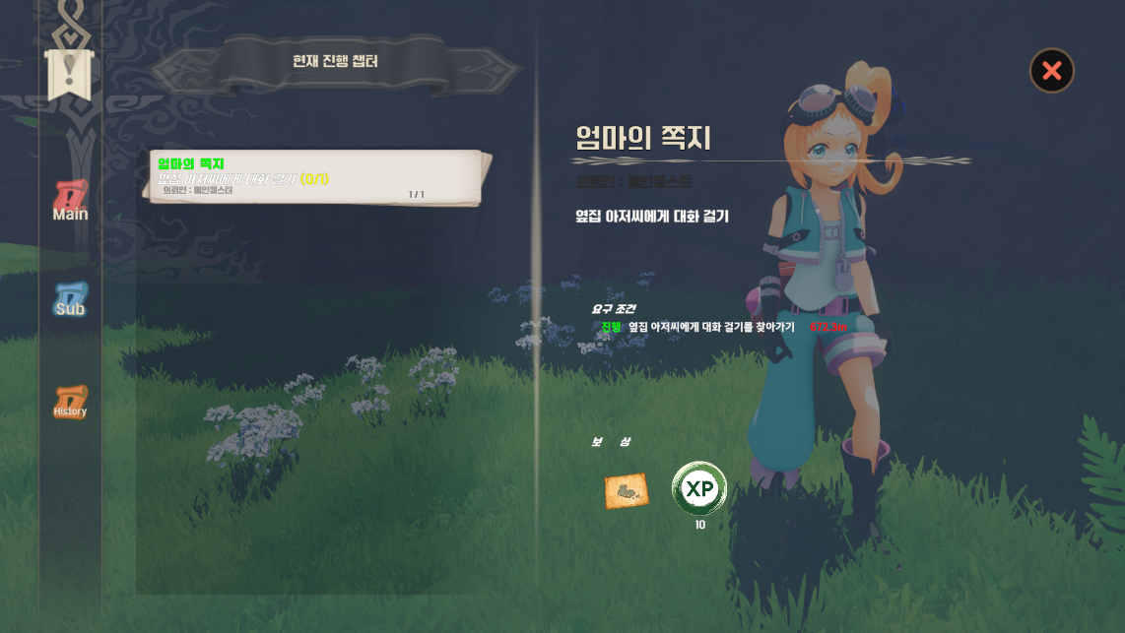

퀘스트 창

* 플레이어는 메인 퀘스트를 통한 스토리 진행, 서브 퀘스트를 통한 추가 보상 및 플레이어의 성장, 이벤트 퀘스트를 통한 긴박감을 체험 할 수 있다.
* **메인 퀘스트** : 요구 조건 달성 시 자동으로 진행되고 완성된다.
* **서브 퀘스트** : Npc를 통해 퀘스트를 수락 혹은 거절 할 수 있다. 요구 조건 달성 시 자동으로 완료되는 것이 아닌, 다시 Npc에게 되돌아가야 완료 가능하다.
* **이벤트 퀘스트** : 특정 지역에 진입 시 발동 되는 이벤트성 퀘스트이다. 주로 제한 시간 내에 전투 완료 혹은 탈출 등이 포함되어 있다.
* 퀘스트 번호는 ‘챕터 번호_퀘스트 종류, 퀘스트 순서에 의한 번호로 지정하였다.

예시) ‘1_1001’ : 챕터 1, 메인 퀘스트, 1번

‘2_2001’ : 챕터 2, 서브 퀘스트, 1번

3-2. 메인 퀘스트(기획 단계)

|  |  |  |  |  |  |  |  |
| --- | --- | --- | --- | --- | --- | --- | --- |
| **퀘스트 번호** | **퀘스트 타입** | **타이틀** | **세부 타이틀** | **퀘스트 지급자** | **오픈 조건** | **달성 조건** | **보상** |
| 1_1001 | 생활 | 엄마의 쪽지 | 옆집 아저씨 찾기 | - | Quest1_01 | 옆집 아저씨에게 대화 걸기 | 마을 지도 |
| 1_1002 | 수집 | 엄마의 쪽지 | 밭에서 야채를 수확하자 | - | 1_1001 | 비트(3), 무(3) 소유 | 경험치 |
| 1_1007 | 수집 | 알에서 나온 친구 | 벌목장에서 나무를 캐자 | - | 1_1006 | 나무조각(6) 소유 | 경험치, 나무 완드 |
| 1_1011 | 전투 | 새로운 힘 | 스킬을 활용하여 몬스터를 처치하자 | - | 1_1010 | 몬스터(5) 처치 | 경험치, 골드, 스킬(FireStrike) |
| 1_1016 | 전투 | 마을의 수호자 | 강해지기 위한 연습 | - | 1_1015 | 레벨 15 달성 | 스킬(TerraSurge) |
| 1_1020 | 전투 | 마을의 수호자 | 모파안과의 전투에서 승리하자 | - | 1_1019 | 모파안 처치 | 경험치, 골드, 마족의 증표, 마족의 지도, 랜덤 속성 무기 |

* 메인 퀘스트는 스토리의 흐름에 따라 진행된다.
* 일부 퀘스트에는 세부 규칙이 있으며 이는 아래와 같다.
  + ‘1_1001’의 경우, 플레이어는 집 내부에서 플레이를 시작하게 된다. 집 외부로 나갈 수 없으며, 탁자 위 반짝이는 오브젝트인 ‘엄마의 쪽지(Quset1_01)’를 클릭하면 메인 퀘스트가 시작 된다.
  + ‘1_1019(모파안 부하들과의 전투)’의 경우 플레이어가 광장(전투 장소) 진입 시 컷 씬 재생, 컷 씬 이전 몬스터들이 선공하지 않도록 설정하였다.
* 초반 퀘스트는 플레이어가 게임을 플레이하는데 있어 기본적인 상호작용과 공격 등으로 구성되어 있다.
* 스토리가 진행 될수록 전투 타입의 퀘스트가 증가하고 몬스터의 공격력도 강하지기에 퀘스트 달성 조건 중 레벨 제한을 두었다.
* 앞선 퀘스트가 완료 되어야 다음 퀘스트를 진행 할 수 있다.

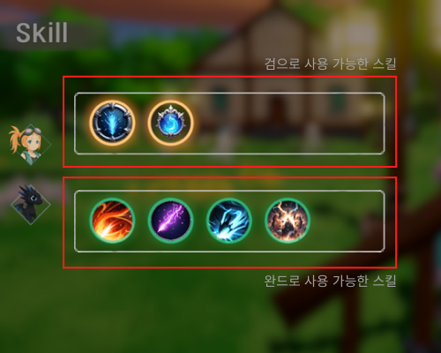

챕터 1 플레이어가 얻을 수 있는 검 스킬 2개와 완드 스킬 4개

* 메인 퀘스트 보상으로는 스토리를 진행하는데 필요한 최소한의 아이템들인 마을 지도(위치 확인), 의문의 알(용), 나무 완드, 수련용 검 등으로 구성되어 있다.
* 아이템 외에도 경험치, 골드, 스킬 보상을 통해 플레이어가 성장 할 수 있도록 구성하였으며, 챕터 1 최종 보스인 ‘모파안’과의 전투 이전 모든 스킬들을 해금하여 다양한 스킬로 전투에 임할 수 있도록 설정하였다.

|  |  |  |  |  |
| --- | --- | --- | --- | --- |
| **퀘스트 번호** | **타이틀** | **세부 타이틀** | **대사 주체** | **대사** |
| 1_1001 | 엄마의 쪽지 | 옆집 아저씨 찾기 | Quest1_01 | 쪽지 내용 - 시안! 잘 잤니? 엄마는 아침부터 이장님이 부르셔서 잠깐 나갔다 올게. 엄마 올 때까지 밭에서 야채들 좀 가져와 줄 수 있을까? 부탁할게. 옆집 아저씨에게 부탁드려서 숲 지도를 만들어 뒀어. 이번에는 길 잃지 말고 잘 다녀오렴 사랑한다. |
| 1_1002 | 엄마의 쪽지 | 밭에서 야채를 수확하자 | Quest1_04 | 1. 오, 시안! 벌써 밭에 가려는거냐? 기특하구나. 2. 어머니가 부탁한 지도는 만들어 뒀단다. 이번에는 길을 잃지 않겠지? 3. 자, 여기있다. 이게 있으면 밭까지 문제 없이 갈 수 있을 거야. 4. 하지만 조심해라. 요즘 숲에 마물들이 보이기 시작했다는 말이 있어. 5. 혹시라도 이상한 낌새가 느껴지면 바로 도망치거라. 알겠지? 6. (지도 아이템을 건넨다) 7. 잘 다녀오렴. |
| 1_1020 | 마을의 수호자 | 모파안과의 전투에서 승리하자 | Mophan | 1. 모파안: ...버러지 같은 것들.  2. 모파안: 역시, 마무리는 내가 직접 해야겠군.  3. 모파안: 좋다, 인간. 내가 놀아주도록 하지!  //모파안과의 전투 시작, 쓰러트린 뒤 대사 재생  4. 모파안: ...이걸로 끝났다고 생각하나...?  5. 모파안: ...마왕이... 살아 있는 한... 너희는... 그저 벌레일 뿐이다... |

메인 퀘스트에 따른 NPC들의 대사

3-3. 서브 퀘스트(기획 단계)

|  |  |  |  |  |  |  |  |
| --- | --- | --- | --- | --- | --- | --- | --- |
| **퀘스트 번호** | **퀘스트 타입** | **타이틀** | **세부 타이틀** | **퀘스트 지급자** | **오픈 조건** | **달성 조건** | **보상** |
| 1_2001 | 생활 | 모험가의 길 | 대장장이가 하는 일이 궁금한가? | Quest1_06 | 1_1010 | 대화 종료 | 강화석 조각(5), 골드 |
| 1_2002 | 생활 | 모험가의 길 | 대장장이가 하는 일이 궁금한가? | Quest1_06 | 1_2001 | 무기 강화 성공 | 경험치, 골드, 강화석(1) |
| 1_2005 | 전투 | 친절한 용사 | 밭을 망치는 머쉬룸을 잡아줘! | Quest1_02 | 1_1015 | Mushroom(10) 처치 | 경험치, 골드 |
| 1_2008 | 보상 | 마을의 수호자 | 이장의 선물 | Quest1_05 | 1_1020 | 대화 종료 | 회복의 반지 |
| 1_2014 | 보상 | 마을의 수호자 | 발광석 선물 | Quest1_10 | 1_1020 | 대화 종료 | 발광석 |

* 서브 퀘스트는 플레이에 필요한 부가적인 사항들을 알려주는 튜토리얼 퀘스트와 플레이어의 성장을 위한 전투 퀘스트 그리고 챕터 1 메인 퀘스트 종료 이후, NPC들의 보상 퀘스트로 이뤄진다.
  + ‘1_2001 – 1_2004’는 플레이어가 새로운 힘을 얻게 되는 퀘스트인 ‘1_1010’ 이후 퀘스트를 진행 할 수 있고, 전투가 가능해지기에 그에 대한 튜토리얼 퀘스트인 강화 및 요리에 대한 내용으로 구성하였다.
  + ‘1_2005 – 1_2008’은 스토리 중 마을의 위기에 대비하기 위한 시작 퀘스트인 ‘1_1015’ 이후 해금 된다. 전투 타입으로 분류 되었으며, 플레이어의 성장을 위해 메인 퀘스트 대비 더 큰 경험치 및 골드를 지급한다.
  + ‘1_2008 – 1_2015’는 보스 ‘모파안’을 처치 한 뒤 마을 주민들의 보상 퀘스트이다. 메인 퀘스트가 아닌 서브 퀘스트로 분류하여 필수적으로 받는 보상이 아닌 숨겨진 보상으로 의도 되었다.
* 이처럼 메인 스토리와 연결되어 있는 서브 퀘스트를 통해 플레이어가 더욱 몰입할 수 있도록 하였다.

|  |  |  |  |  |
| --- | --- | --- | --- | --- |
| **퀘스트 번호** | **타이틀** | **세부 타이틀** | **대사 주체** | **대사** |
| 1_2001 | 모험가의 길 | 대장장이가 하는 일이 궁금한가? | SubNPC_1 | 1. 시안! 반갑구나!  2. 대장간에서 할 수 있는 일을 알려주마.  3. 너, 제법 괜찮은 검을 쓰고 있더군.  4. 하지만 무기는 단순한 금속 덩어리가 아니야. 제대로 단련해야 하지.  5. 이 곳에서는 무기를 강화 할 수 있지.  6. 이 곳에서 ‘H’ 버튼을 통해 강화를 할 수 있다.  7. 여기에서 강화석 조각 5개를 합성하여 강화석 1개를 만들 수 있다.  8. 이렇게 만든 강화석과 무기를 결합하면 그게 바로! 강화 무기다.  9. 조각을 줄 테니 한 번 체험해보겠나? |
| 1_2006 | 친절한 용사 | 협곡의 보물 | SubNPC_7 | 1. 어이, 시안. 혹시 협곡 안쪽에 가본 적 있나? 옛날에 거기서 많은 상자들을 본 적이 있었지.  2. 그런데 말이야... 문제는 상자를 몇 개 챙기지도 못했는데 몬스터 떼가 나타나서 도망치느라 정신이 없었단 말이다.  3. 분명 어딘가에 보물이 들어있을 거야! 하지만 거기엔 무시무시한 놈들이 있으니 조심해야 해. 그래도 네가 가겠다면... 한 번 찾아봐 주겠나?  ================================================  1. 오오! 이거야, 바로 이거야!  2. 음.. 시안, 아무래도 이건 네 손에 들어가는 게 맞는 거 같다. 네가 가져가거라! |
| 1_2014 | 마을의 수호자 | 발광석 선물 | SubNPC_9 | 1. 여행길이 길겠지? 수많은 밤이 찾아올 거야.  2. 어둠이 짙어질수록 길을 잃기 쉬운 법이야. 하지만 이 발광석의 빛은 그 어떤 밤에도 꺼지지 않고 네 곁에 있겠지.  3. 앞으로 마주할 밤들은 길고 험난하겠지만 네 앞에 드리울 희망 또한 꺼지지 않을 거야.  4. 어떤 순간에도, 이 빛이 네가 가야 할 길을 비춰 주길 바래.  5. 부디, 빛을 잃지 말기를. |

서브 퀘스트 NPC들의 대사

3-4. 실제 적용된 퀘스트

* ‘Destined Savior’ 제작 중 컷 씬 제작이 불가하여 기획 상의 퀘스트가 아닌, 맵 중심의 퀘스트로 전환 하게 되었다.

|  |  |  |  |  |  |  |  |
| --- | --- | --- | --- | --- | --- | --- | --- |
| **퀘스트 번호** | **퀘스트 타입** | **타이틀** | **세부 타이틀** | **퀘스트 지급자** | **오픈 조건** | **달성 조건** | **보상** |
| 1_1001 | 생활 | 엄마의 쪽지 | 옆집 아저씨 찾기 | - | Quest1_01 | 옆집 아저씨에게 대화 걸기 | 마을 지도 |
| 1_1002 | 수집 | 엄마의 쪽지 | 밭에서 야채를 수확하자 | - | 1_1001 | 비트(3), 무(3) 소유 | 경험치 |
| 1_1003 | 탐험 | 엄마의 쪽지 | 의문의 소리 찾기 | - | 1_1002 | 용의 알 MEET | 경험치 |
| 1_1004 | 생활 | 엄마의 쪽지 | 용에게 말을 걸자 | - | 1_1003 | 용과의 대화 | 스킬(FireStrike), 낡은 검, 완드, 경험치 |

변경된 메인 퀘스트

* 메인 퀘스트를 용과의 조우를 통한 힘의 터득까지의 과정으로 축약하였다.
* 스토리에 따른 퀘스트 진행이 어려우므로, 전투 타입의 서브 퀘스트를 다수 추가하여 몬스터 및 보스와의 전투를 행할 수 있게 하였다.
* 기존 메인 퀘스트를 통해 얻을 수 있는 스킬들은 서브 퀘스트에 대한 보상으로 설정하였으며, 최종 퀘스트 이전에 모든 스킬들을 사용할 수 있게 하였다.

|  |  |  |  |  |  |  |  |
| --- | --- | --- | --- | --- | --- | --- | --- |
| **퀘스트 번호** | **퀘스트 타입** | **타이틀** | **세부 타이틀** | **퀘스트 지급자** | **오픈 조건** | **달성 조건** | **보상** |
| 1_2007 | 전투 | 친절한 용사 | 골렘을 잡아줘! | Quest1_03 | 1_1004 | Golem(10) 처치 | 경험치, 골드, 스킬(1) |
| 1_2008 | 탐험 | 친절한 용사 | 협곡의 보물 | Quest1_04 | 1_1004 | 협곡보스 처치, 보물 찾기 | 경험치, 골드, 스킬(1) |
| 1_2009 | 전투 | 친절한 용사 | 괴물을 물리쳐줘 | Npc1_01 | 1_1004 | 모파안 처치 | 경험치, 골드, 스킬(1), 용 진화 |
| 1_2010 | 전투 | 친절한 용사 | 거대한 숲을 구해줘 | Quest1_10 | 1_1004 | 던전 2 클리어 | 경험치, 골드 |

변경된 서브 퀘스트

# 4. 캐릭터 및 NPC

## 4-1. 주인공 소개

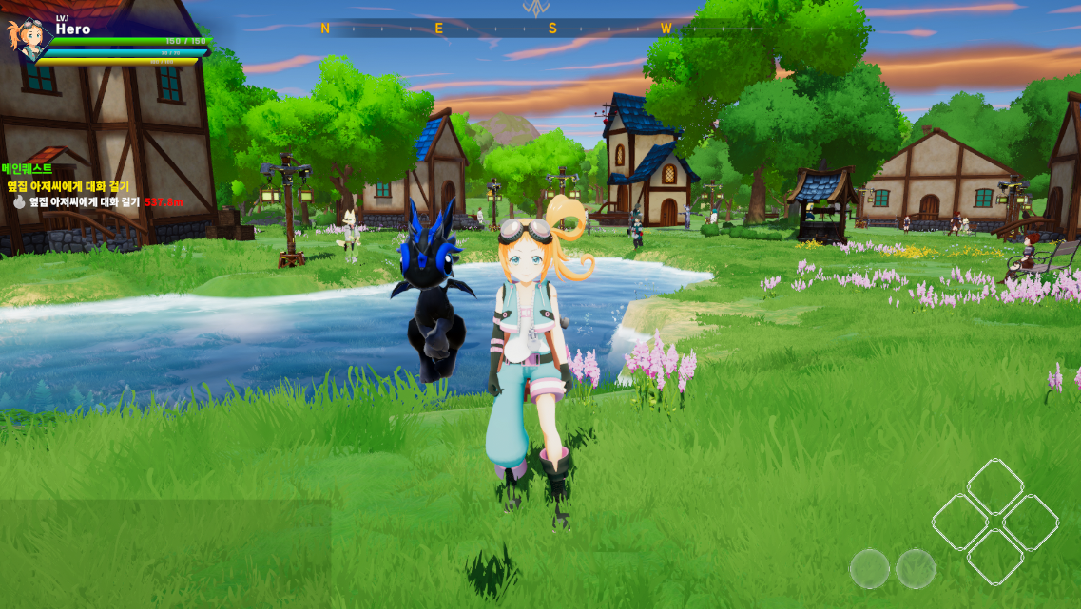

인게임 내 시안의 외형

|  |  |
| --- | --- |
| **이름** | 시안 |
| **나이** | 15세 |
| **외형** | 긴 갈색 머리와 푸른 눈을 가진 소녀이다. 원피스를 입고 맑은 웃음을 짓는 평범한 소녀였으나, 각성 이후 웃음이 적어지고, 활동에 불편함이 없도록 묶은 머리와 바지를 입게 된다. |
| **스토리 설정** | 외딴 마을에서 어머니와 함께 살아가는 평범한 소녀이나, 과거 마왕을 물리친 용사의 환생이다. 별 다를 게 없는 일상을 살아가던 중 옛 계약자인 용을 만나게 되어 잊혀진 기억과 힘이 돌아오기 시작한다. |
| **성장 동기** | 어머니의 죽음으로 절망한 시안은 힘을 각성하고, 자신이 겪은 것과 같은 고통을 사람들이 더 이상 느끼지 않도록 전쟁에 뛰어든다. |
| **캐릭터 의도** | 우선 성장을 통해 플레이어가 시안을 통해 전투에서 점차 강해지는 재미를 느낄 수 있게끔 하였다.  또한 시안이 성장함에 따라 점점 밝음이 사라지고 세상의 잔혹함을 알게 되는 시안과 그럼에도 불구하고 사람에게서 위로 받고 단단해 지는 시안에게 몰입할 수 있도록 의도 하였다. |

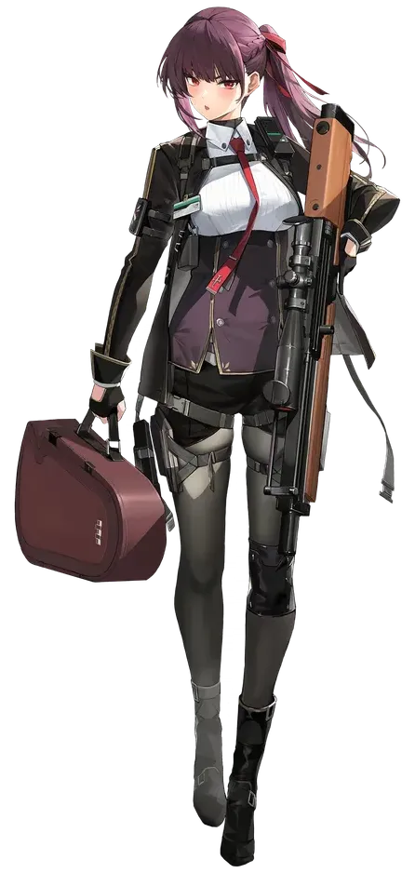시안의 각성 이전 디자인 예시

시안의 각성 이후 디자인 예시(소녀전선) 시안의 각성 이후 디자인 예시(툼레이더)

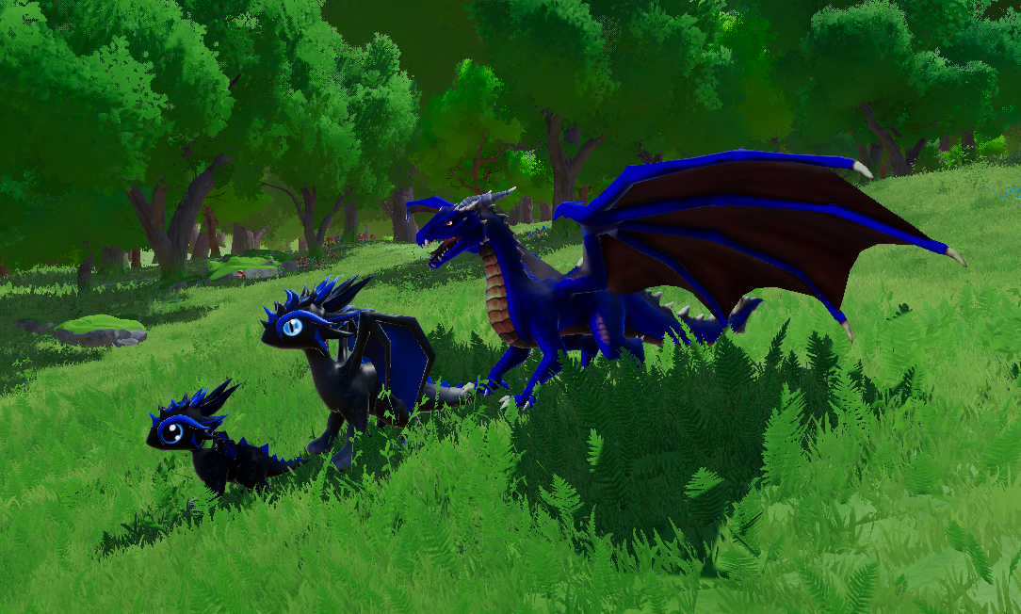

용의 진화 단계별 외형

|  |  |
| --- | --- |
| **외형** | 검정색과 파란색 비늘로 덮인 용이다. 알에서 깨어난 직후에는 작고 귀여운 아기 용이나, 플레이어가 성장함에 따라 3단계에 걸쳐 어른 용으로 진화한다. |
| **스토리 설정** | 과거 용사와 함께 마왕을 물리친 용의 환생이다. 기억을 잃은 채 알 속에서 긴 시간을 보내다 시안과 접촉하며 깨어나게 된다. 시안과 영혼이 계약으로 연결되어 있음을 알게 되고, 그녀와 함께 여정을 시작한다.  초기에는 귀엽고 천진난만한 성격이지만, 성장하면서 마주하게 된 수 많은 괴로움과 진실들을 통해 점차 냉정한 성격으로 변하게 된다. |
| **인게임 역할** | 플레이어의 동료 캐릭터로 대사와 유대를 통해 몰입도를 높인다.  전투 시 플레이어와 함께 주변의 적을 공격하고, 플레이어와 합동 스킬을 쓸 수 있다. 또한 체력 증가, 공격력 증가, 마력 증가의 세가지 버프를 플레이어에게 준다. |
| **캐릭터 의도** | 플레이어에게 가족 같은 감정을 느끼게 하고, 의지할 수 있는 동반자로 게임에 더욱 몰입할 수 있도록 설정하였다. 또한 전투를 통해 더욱 흥미롭게 하였다. |

## 4-2. 퀘스트 NPC

|  |  |  |  |  |
| --- | --- | --- | --- | --- |
| **Npc ID** | **이름** | **성별** | **대사(1_1015전)** | **대사(1_1015이후)** |
| Quest1_05 | 이장 | 남자 | 오랜 세월 이곳을 지켜왔지만, 아직도 배울 것이 많구나. | 시안, 무리하지 마라. 아직 너는 어린 아이야. |
| 마을을 다녀보게. 이곳을 지키기 위해 많은 이들이 살아가고 있지. | 오늘도 다녀오는 거냐? 길은 익숙해졌겠지만, 방심하지 마라. |
| Quest1_06 | 대장장이 | 남자 | 좋은 무기는 주인을 배신하지 않는 법이지. | 검이 무거운 건 당연한 거야. 그걸 휘두를 수 있어야 진짜 전사지. |
| 너무 의지하지 마라. 좋은 무기만 믿고 방심하는 녀석들이 가장 먼저 쓰러지더라. | 강해지려면 한계까지 밀어붙여야 해. 하지만 부러지지는 말라고. |
| Quest1_10 | 세이아 | 여자 | 어디를 가시든, 발길이 닿는 곳이 곧 길이 될 것입니다. | 바람이 변하고 있습니다. 그대가 가는 길 끝에는 과연 무엇이 기다리고 있을까요? |
| ... | 어둠 속에서도 길을 찾을 수 있도록… 그대의 마음이 흔들리지 않기를 바랍니다. |

* 퀘스트 NPC는 메인 퀘스트와 서브 퀘스트를 지급 및 달성에 필요한 NPC들로 이루어졌다.
* 퀘스트 NPC들은 지정된 퀘스트에 대한 대사와 퀘스트가 없을 시에 할 수 있는 대사로 이루어져 있다. 그러므로 메인 스토리에 지정된 NPC들의 역할에 맞게 대사를 지정하였다.
* 힘을 깨우치기 전 시안에게는 일상적인 대사, 힘을 깨우친 후의 시안에게는 힘에 대한 대사이다.

|  |  |  |
| --- | --- | --- |
| 인간의 얼굴, 하늘, 사람, 야외이(가) 표시된 사진  AI가 생성한 콘텐츠는 부정확할 수 있습니다. | 이름 | 이장 |
| 외형 | 흰 수염을 지닌 백발의 할아버지 |
| 스토리 설정 | 시안에게 안 좋은 일이 닥친 건 모두 본인이 시안의 어머니를 부른 일 때문에 시작된 것이라고 생각한다. 시안을 굉장히 아끼며, 시안에게 무거운 운명을 맡길 수 밖에 없음에 자책감을 가진다.  인게임에서는 퀘스트 안내 및 마을에 대해 몰입할 수 있는 인물이며, 마을의 주춧돌이다. |

|  |  |  |
| --- | --- | --- |
| 아니메, 만화 영화, 망가, CG 아트워크이(가) 표시된 사진  AI가 생성한 콘텐츠는 부정확할 수 있습니다. | 이름 | 세이아 |
| 외형 | 긴 흑발의 검은 눈, 신비로운 느낌의 여자 |
| 스토리 설정 | 별의 흐름을 읽는 점성술사이다. 마을과 떨어진 곳에 혼자 자리하고 있으며 미래에 닥칠 일들을 예견할 수 있다.  시안의 힘을 제일 먼저 깨닫은 사람이다. |

## 4-3. 일반 주민 NPC

|  |  |  |  |  |  |
| --- | --- | --- | --- | --- | --- |
| **타입** | **Npc ID** | **이름** | **성별** | **대사(1_1015전)** | **대사(1_1015이후)** |
| 상점 | Shop1_01 | 작물 상점 | 여자 | - |  |
| Shop1_02 | 방어구 상점 | 남자 | - |  |
| 일반 | Npc1_01 | 테오 | 남자 | 해가 높이 떴군. 이렇게 맑은 날엔 기분도 좋지 않나? | 힘만으론 다 해결되지 않아. 하지만 힘이 없으면 아무것도 해결할 수 없지. |
| 혹시 필요한 거 있으면 말해! 마을 사람끼리 돕고 살아야지. | 강해지는 것도 좋지만, 때때로는 기대는 법도 배워야 해. |
| 요즘 마을이 한결 조용해진 것 같아. 평화가 계속되면 좋겠는데. | 이제 마을에 있는 것도 익숙하지 않지? 하지만 네가 있는 한, 여긴 항상 네 고향이야. |
| 물건을 싸게 살 수 있는 날이 언제인지 아는 사람? | 언제든지 도움이 필요하면 찾아와! |

* 퀘스트 NPC 외의 일반NPC들은 대사를 가진 NPC와 상점 NPC, 자연스러운 마을을 위해 움직이는 NPC로 구성되어 있다.
* 퀘스트 NPC들과 같이 시안이 힘을 깨우치기 전과 이후의 대사가 상이하다.

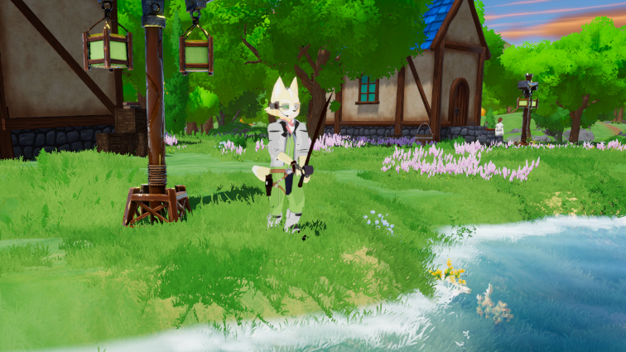

낚시 중인 움직이는 NPC

## 4-4. 보스 몬스터

**Mophan**

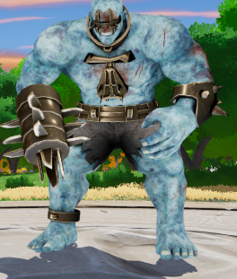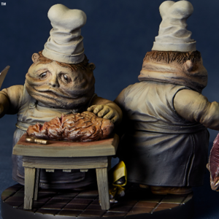

모파안 외형 예시(리틀 나이트 메어) 인게임 내 모파안 외형

* **외형:** 인간과 유사한 외형이나, 뚱뚱하고 커다란 체구를 갖고 있다. 몸에는 빛나는 장신구들을 둘러 탐욕스러움을 추가하였고, 욕심 많은 관리자의 외형을 의도하였다.
* **성격 및 설정:** 마왕의 수하 중 하나로 시안이 살던 지역의 관리자이다. 인간을 열등한 존재로 생각하며, 본인이 직접 인간을 마주하는 것 보다 부하를 통해 간접적으로 마을을 지배하고 있다. 오만하고 탐욕스러운 성격을 갖고 있다.
* **스토리 설정:** 시안의 여정 중 첫 보스로 등장한다. 부하들에게 마을을 수탈하게 하였으나, 다시 돌아오지 않는 부하들로 인해 직접 마을에 오게 된다. 시안을 하찮게 여겨 호위병들로 하여금 잡아오도록 명령하였으나, 시안이 이기게 되고 결국 본인이 직접 전투하게 된다.
* **역할:** 죽기 전 시안에게 “...이걸로 끝났다고 생각하나...?” 비웃으며 대사를 남기고 이를 통해 시안은 모파안 외에 더 큰 악이 있다는 것을 깨닫도록 하는 역할이다.

**거미여왕**

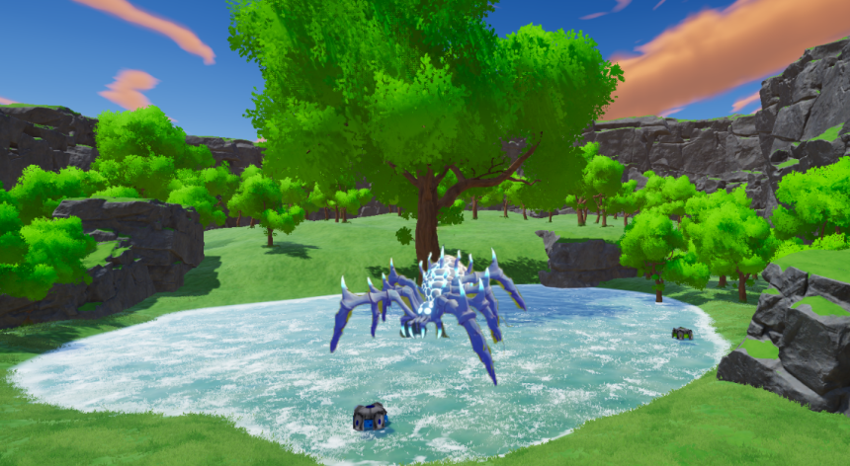

협곡 내 거미여왕 예시(실제 구현되지 않음)

* **외형:** 협곡 내부에 서식하고 있는 거대한 푸른빛의 물거미이다. 협곡 내부 몬스터들 중 가장 큰 체구를 갖고 있다.
* **설정:** 평소에는 수면 상태로 조용히 존재하지만, 주변에 설치된 거미줄을 건드렸을 경우 깨어나 플레이어를 공격한다. 협곡에는 거미여왕의 알이 분포되어 있으며, 이를 건들 경우 새끼 거미가 태어나 플레이어를 공격한다.
* **스토리 설정:** 서브 퀘스트(협곡의 보물)의 보스로 등장한다. 플레이어는 거미여왕을 깨우지 않고 협곡을 탐험하여 보물 상자를 찾아야 한다. 그러나, 보물 상자가 있는 동굴 입구에 거미줄이 쳐져 있기에 플레이어는 퀘스트를 진행하며 필연적으로 거미여왕과 전투를 하게 된다.
* **전투 스킬**
  + 독뿌리기: 전방 넓은 범위에 초록색의 독 안개를 퍼뜨려 지속 피해를 준다.
  + 포효: 근처 거미여왕의 알에서 새끼 거미들이 부화하여 플레이어를 공격한다.
  + 물어뜯기: 근접 공격으로 빠르게 이동하여 플레이어를 물어뜯는다.
  + 거미줄 뿌리기: 일정 범위에 거미줄을 뿌려 적중한 플레이어를 스턴시킨다.

# 5. 게임 시스템 요소

## 5-1. 전투 시스템

5-1-1. 몬스터

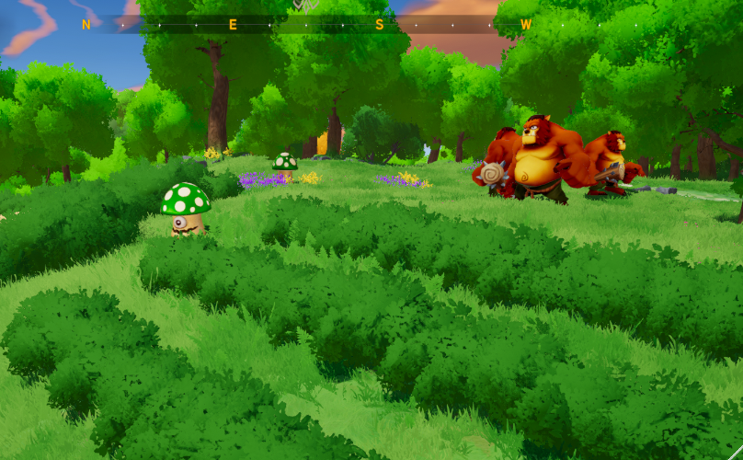

필드에 있는 머쉬룸과 베어 몬스터

* 몬스터들은 지정된 스포너에 따라 정해진 위치, 범위, 개체 수로 스폰되도록 설정되었으며, 범위 내에서 랜덤으로 이동한다.
* 지정된 스폰 위치에서 너무 멀어질 경우, 다시 스폰 위치로 복귀하도록 구현되었다.
* 플레이어가 몬스터의 범위 내 감지되거나 플레이어에게서 피격 되었을 경우, 전투 상태로 전환되며 플레이어를 추격하고 공격한다.
* 몬스터 사냥 시 골드와 경험치가 플레이어에게 직접적으로 들어오고, 드롭 아이템은 몬스터가 사망한 곳에 생성된다.
* 퀘스트 라인에 따라 머쉬룸과 베어가 분포하고, 위험 지역 부근에는 난이도가 높은 골렘이 분포한다.
* 몬스터에게는 일반, 불, 물, 대지, 전기 다섯가지의 속성이 정해진 몬스터별로 적용된다.

5-1-2. 용

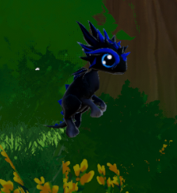

* 용은 공격받지 않도록 설정, 방어력과 체력 관련 요소를 제거하여 최적화 하였다.
* 레벨업을 계속 할 수 있는 주인공과 다르게 3가지의 진화 단계밖에 없으므로 플레이어 레벨에 따른 데미지의 일정부분을 포함하여 데미지를 도출한다.
* 플레이어가 전투 상태가 되었을 때, 용은 가장 가까운 몬스터를 타겟으로 지정하여 공격을 한다. 챕터 1의 용 공격은 물리공격(할퀴기)와 마법공격(파이어볼)로 구성되어 있으며, 성장함에 따라 플레이어 연계 공격까지 해금된다.
* 전투 상황 시 플레이에게 지속적으로 3가지의 버프를 주어 전투에 도움이 된다. 버프의 첩은 없으며 버프 종료 이후 다음 버프가 적용된다. 적용 시 HUD를 통해 확인할 수 있다. 버프의 종류는 아래와 같다.
  + 물리 데미지 증가
  + 스킬 데미지 증가
  + 체력 증가

5-1-3. 플레이어

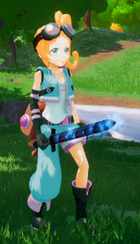

* 물리 공격 시 플레이어 범위 내로 가장 가까운 몬스터를 찾아 몸을 돌려 공격한다. 공격 시 무기 콜라이더에 감지되는 레이어가 몬스터인지 확인 후 데미지를 입힌다.
* 콜라이더 접촉에 의한 데미지이므로 중복 처리될 수 있기에 접촉 시 공격 대상을 저장한 뒤, 무기 콜라이더 밖으로 나갈 때까지 데미지를 주지 않도록 하였다.
* 스킬 공격은 파티클을 통해 데미지 처리를 하며, 파티클 특성 상 다중 처리가 될 수 있기에 일정 횟수만큼 데미지를 가한 이후 더 이상 데미지를 주지 않는다.
* 플레이어의 스킬은 물리공격(DownCut, UpperAttack)과 마법공격(FireStrike, TerraSurge, GlacierSpear, ElectroComet), 용과의 연계 공격(UltimateDragon)으로 총 7가지가 있다.

## 5-2. 아이템 시스템

<https://docs.google.com/spreadsheets/d/16RKKl5d3ugtg4YS6yqmOCxtv9SmP04jHrJrK_k---CY/edit?gid=1036742343#gid=1036742343>

아이템 구글 시트 참조

5-2-1. 아이템 종류

|  |  |  |  |  |  |
| --- | --- | --- | --- | --- | --- |
| **Name** | **Description** | **Type** | **Max Stack** | **Quest_num** | **Image_name** |
| 무 | 흙속에서 자란 단단한 무. 국물 요리에 넣으면 감칠맛을 더해준다. | 제작재료 | 99 | 1_1002 | 무 |
| 비트 | 선명한 붉은빛을 띠는 뿌리채소. 단단한 겉모습과 달리 씹으면 은은한 단맛이 퍼진다. | 제작재료 | 99 | 1_1002 | 비트 |
| 용의 알 | 용의 알 | 퀘스트 | 1 | 1_1003 | 알 |
| 도끼 | 나무를 캘 수 있는 도구이다. | 무기 | 1 | 1_1006 | 도끼 |
| 나뭇가지 | 나무를 캐면 나오는 나뭇가지이다. | 제작재료 | 99 | 1_1007 | 돌 |
| 나무완드 | 나무로 된 완드이다. 실전용으로는 부족하다. | 무기 | 1 | 1_1007 | 나무완드 |
| 수련용 검 | 전투 연습을 위해 제작된 검. 무게감은 있지만, 실전용으로는 부족하다. | 무기 | 1 | 1_1010 | 낡은검 |

퀘스트 아이템

* 퀘스트 아이템은 퀘스트를 진행하다 보면 얻을 수 있는 아이템들로 구성되어 있다. 퀘스트 아이템은 스토리를 진행하기 위한 최소한의 아이템들이다.
* 아이템의 타입은 무기, 방어구, 소모품, 퀘스트, 제작재료, 장신구로 분류하여 인게임 내 인벤토리에서 각 타입별로 확인할 수 있게 구현하였다. 또한 아이템 종류에 따라 중첩 가능 여부와 중첩 개수 등이 상이하다.
* 무기 장착 및 소모품은 인벤토리에서 퀵슬롯에 등록할 수 있다. 플레이어가 몸에 장착할 수 있는 무기와 방어구, 장신구는 장착 시 이펙트를 통해 착용을 확인 할 수 있다.

|  |  |  |  |  |  |
| --- | --- | --- | --- | --- | --- |
| **name** | **description** | **type** | **Max stack** | **quest_num** | **imageName** |
| 체력물약(소) | 체력 회복 아이템 | 소모품 | 랜덤 |  | 체력포션 |
| 마나물약(소) | 마나 회복 아이템 | 소모품 | 랜덤 |  | 마나포션 |
| 버섯 | 숲속에서 발견되는 자연의 선물. 쫄깃한 식감이 일품이다. | 요리재료 | 99 |  | 버섯 |
| 강화석 | 장비를 강화하는 데 사용되는 신비로운 광석. 단단한 결을 가지고 있으며, 강력한 힘이 깃들어 있다. | 소모품 | 99 |  | 강화석 |
| 돌 | 작은 돌이다. | 제작재료 | 99 |  | 돌 |

필드 드롭 아이템

* 필드 드롭 아이템은 몬스터 사냥 시 드롭되는 아이템으로 확률에 의해 랜덤으로 드롭된다.
* 몬스터 별 드롭되는 아이템들을 ItemList를 통해 적용하였다. 일반 필드 몬스터에게서는 강화석, 비트, 버섯, 무, 나무, 돌, 체력물약(소), 마나물약(소)가 드롭되고, 보스 몬스터에게서는 강화석과 수련용검(속성별 5개), 한손검(속성별 5개)이 드롭된다.

5-2-2. 요리 및 강화

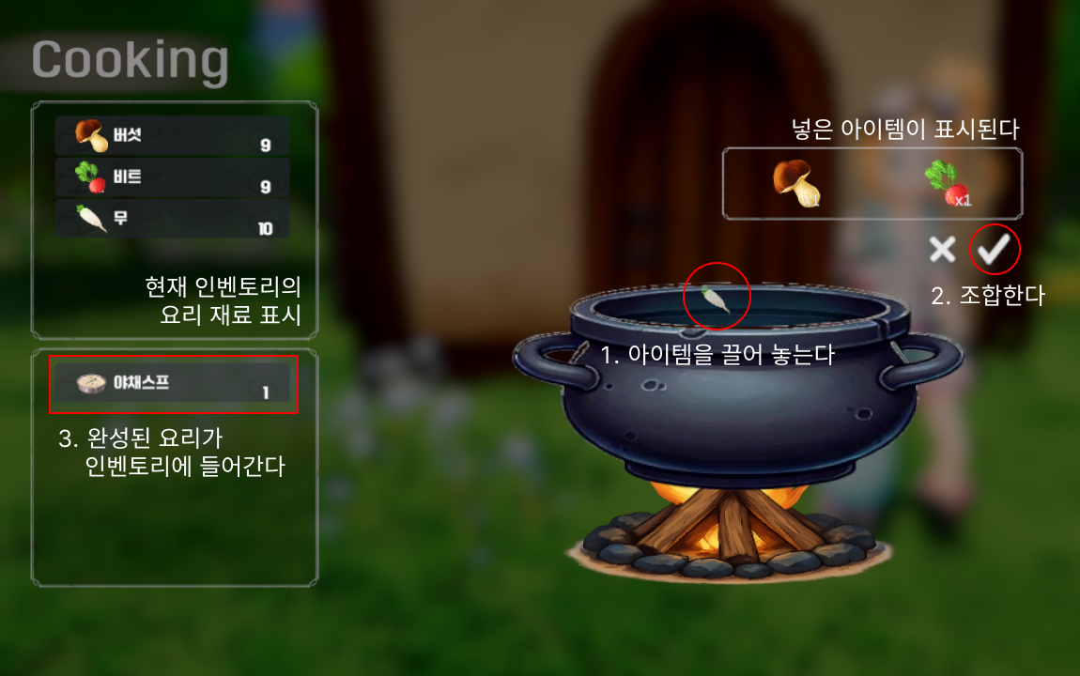

* 퀘스트에서 얻거나 몬스터에게서 드롭된 요리재료들은 요리를 통하여 먹을 수 있다.
* 요리 방법에 대한 정보는 서브 퀘스트를 통하여 알 수 있다.
* 플레이어는 NPC들과의 대사 혹은 쪽지 등을 통해 요리 레시피를 알 수 있으며, 레시피에 따른 재료를 조합하면 요리가 완성된다. RecipeList에 들어있지 않은 요리 재료들을 조합할 시, 실패한 요리가 생성된다.
* 요리는 소모품으로 인벤토리에서 퀵슬롯으로 끌어 장착한 뒤 퀵슬롯 키를 통해 섭취할 수 있다.

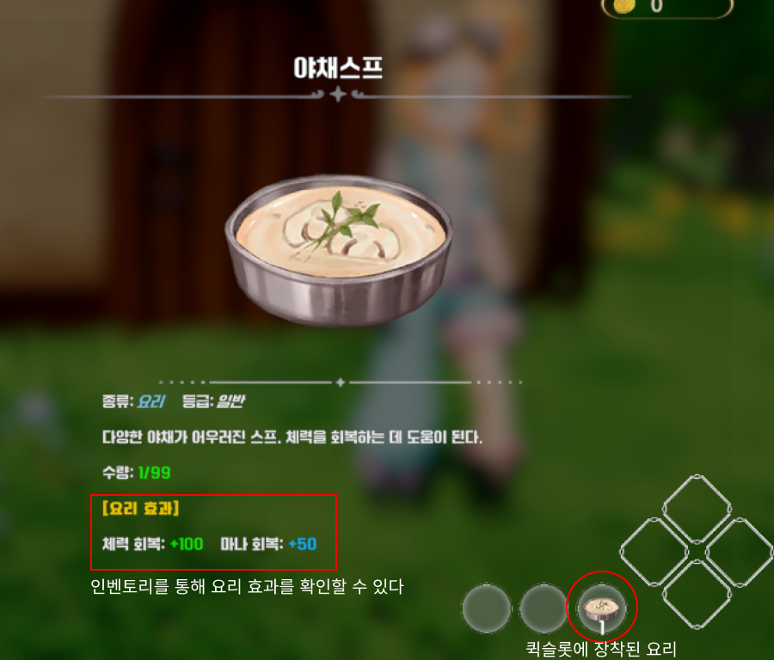

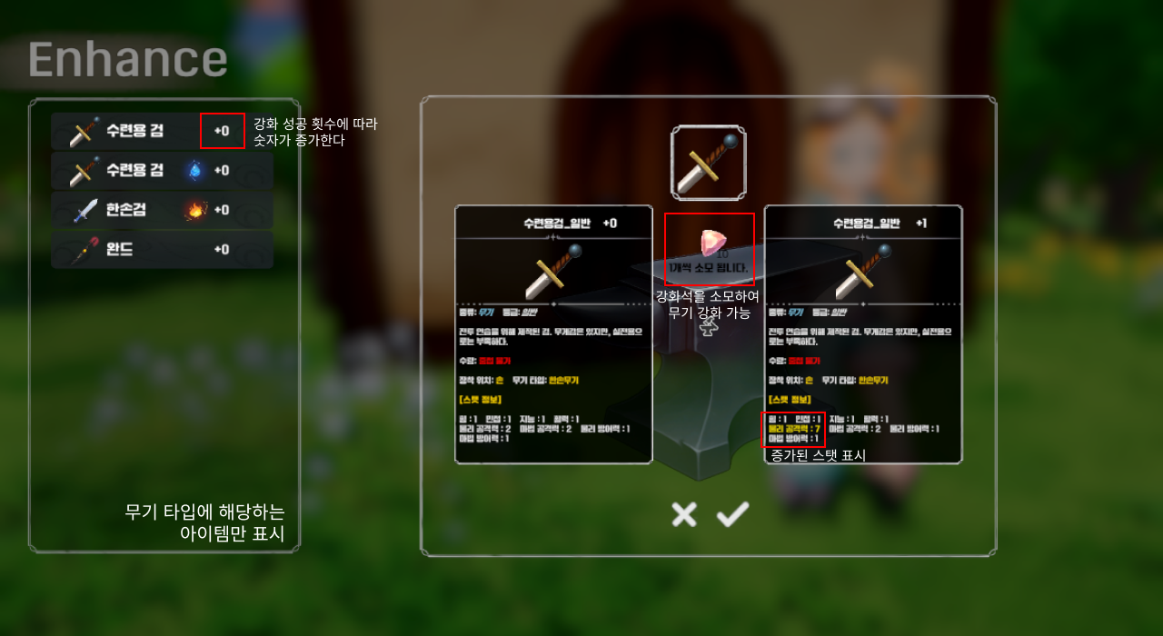

* 무기는 강화석을 통해 강화할 수 있고, 강화석은 퀘스트 보상 혹은 몬스터 드롭 아이템으로 획득할 수 있다.
* 1회 강화 시 1개의 강화석이 소모되고, 무기의 스탯이 증가한다.
* 강화에는 성공, 실패, 파괴 확률이 적용되어 있으며, 이는 강화 단계가 증가할수록 실패와 파괴 확률이 증가한다.
* 장착 중인 무기는 강화할 수 없으며, 왼쪽 인벤토리에서 장착을 해제한 후 강화 가능하다.
* 무기 속성은 강화되지 않는다.
* 요리 및 강화는 마을의 솥과 모루 앞에서만 가능하며, 이 외의 지역에서는 요리 및 강화 창을 열 수 없다.

5-2-3. 아이템 속성 및 등급

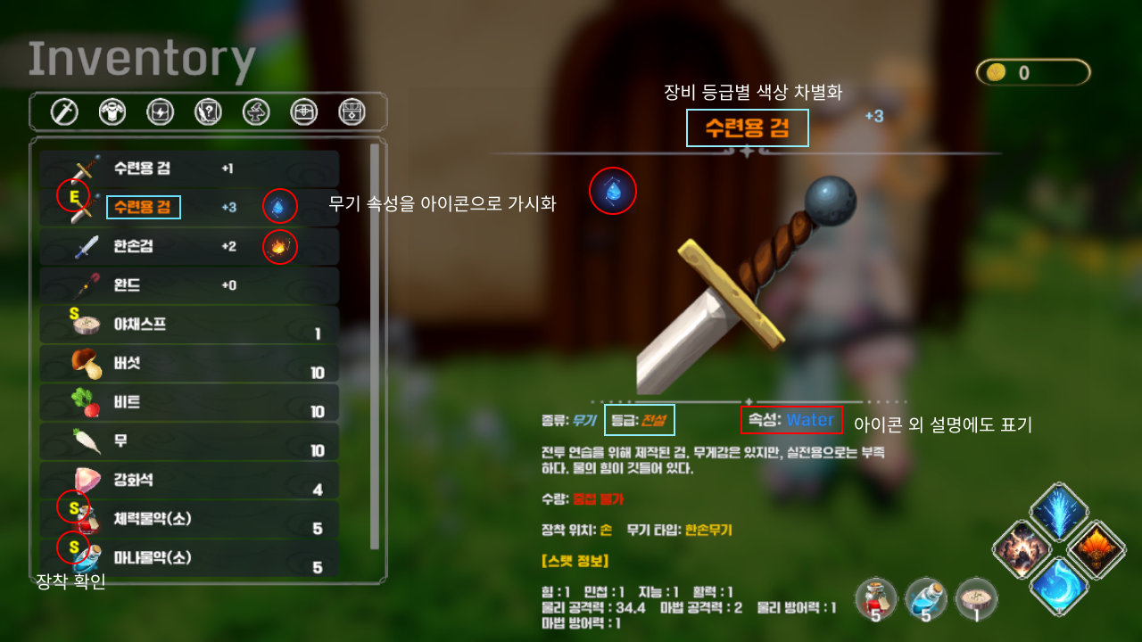

* 물리 공격용 무기에만 랜덤으로 속성이 정해지고, 등급은 모든 무기에 랜덤으로 적용된다.
* 등급별로 무기 데미지가 상이하도록 설정하였다.
* 무기에 붙은 등급과 속성은 인벤토리 활성화 시, 인벤토리 왼쪽에서 색상과 아이콘을 통해 확인할 수 있다. 또한, 아이템 이름에 마우스를 갖다 대면 우측에 상세 정보가 뜨면서 등급과 속성을 다시 한 번 확인 가능하다.
* 속성 무기는 퀘스트를 통해 일부 지급되며, 이 외에 보스 처치를 통해 랜덤 속성이 부여된 무기를 얻을 수 있다.
* 무기 속성은 일반, 불, 물, 대지, 전기로 이루어져 있으며 각각의 효과는 아래와 같다

|  |  |  |  |  |
| --- | --- | --- | --- | --- |
| **일반** | **불** | **물** | **대지** | **전기** |
| - | 화상 지속 데미지 | 둔화 | 공격력 증가 | 스턴 |

* 속성 무기는 인벤토리 외에도 무기 외형에서 나오는 이펙트를 통해 확인할 수 있다.

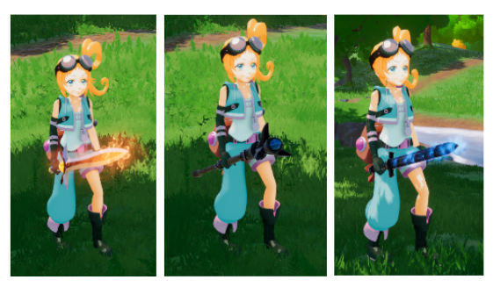장착된 속성별 무기 이펙트(좌측부터 불, 일반, 물)

## 5-3. 레벨 업 시스템

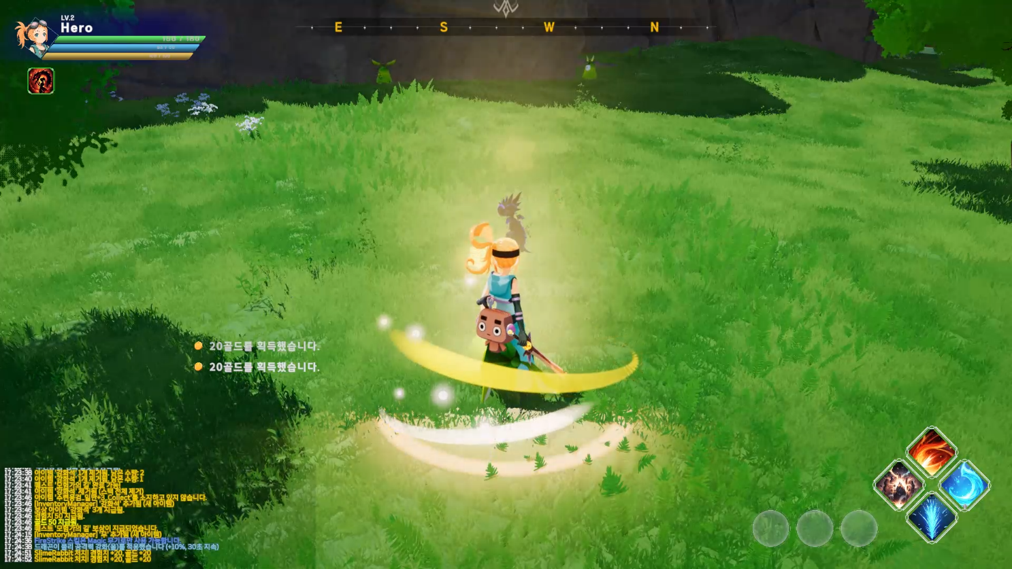

플레이어 레벨 업 이펙트

* 플레이어의 레벨 별 필요 경험치는 레벨*100으로 설정하였다.
* 레벨 업을 하게 되면 플레이어의 힘, 민첩, 지능, 체력이 1씩 증가하고 추가로 스탯 포인트를 5 지급하여 플레이어가 원하는 스탯을 올릴 수 있도록 하였다.
* 용의 레벨은 3단계(진화 단계)가 최고이므로 플레이어 레벨과 별개로 적용된다.
* 용의 스탯은 플레이어가 직접 조정 불가하며, 플레이어 스탯의 10%를 용 스탯에 추가하여 레벨 차이에 의한 데미지 격차를 줄였다.
* 플레이어가 챕터 1에서 도달 가능한 최고 레벨은 30이다.
* 경험치는 퀘스트를 완료하거나 몬스터를 처치하였을 때 받을 수 있으며, 퀘스트를 통해 보스를 잡을 수 있는 최소 스탯에 도달할 수 있게끔 설정하였다. 이 외에도 사냥을 통해 레벨업을 하여 스탯을 더 올린 다음 보스와 전투할 수 있다.

## 5-4. 세이브 로드 시스템

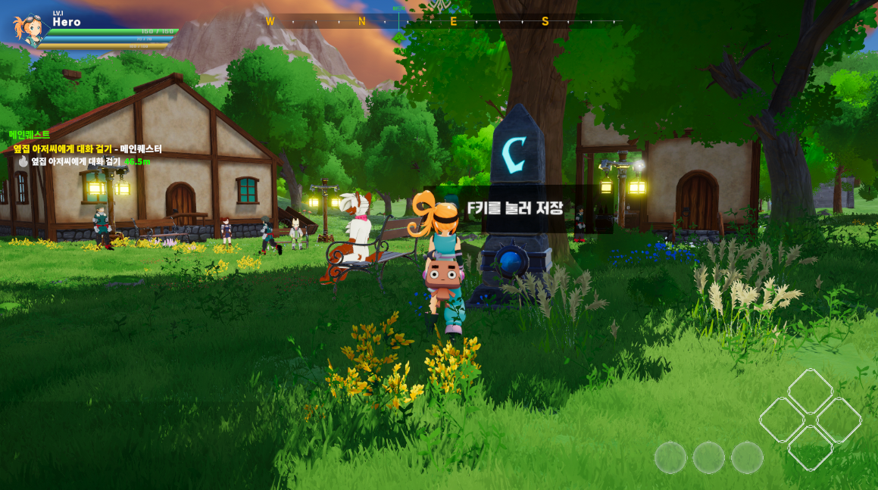

마을 내부 세이브 포인트

* Destined Savior의 세이브 시스템은 퀘스트 완료 시 자동으로 게임 진행 상황이 저장되고, 이 외에는 자동 저장은 없다. 필요 시 플레이어는 필드에 분포된 세이브 포인트 지점을 통해 진행 상황을 저장할 수 있다.
* 마을과 보스가 존재하는 지역 입구에는 세이브를 할 수 있는 비석이 세워져 있다. 이를 통해 전투 이전 혹은 마을에서 요리 및 강화를 한 뒤 세이브를 할 수 있도록 하였다.
* 세이브 하면 플레이어 데이터, 몬스터 데이터, 드래곤 데이터, 보스 데이터와 퀘스트 진행 상황이 저장된다.
* 플레이어가 사망하면 마지막으로 저장된 세이브에서 재시작을 하거나 타이틀로 갈 수 있으며, 타이틀에서 게임 스타트가 아닌 로드를 하게 되면 마지막으로 저장된 세이브 포인트에서 게임을 시작할 수 있다.

## 5-5. UI 시스템

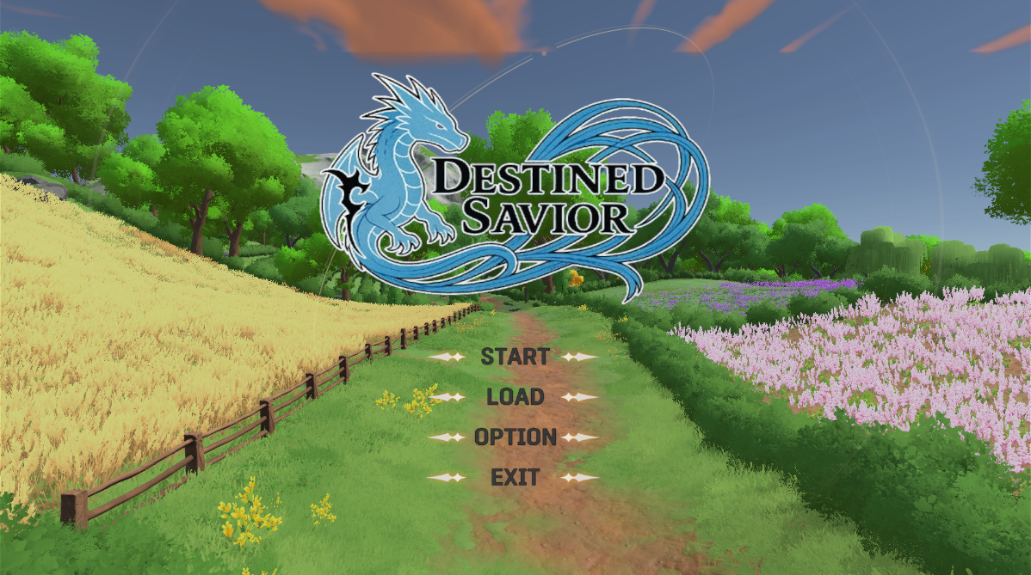

메인 타이틀 화면

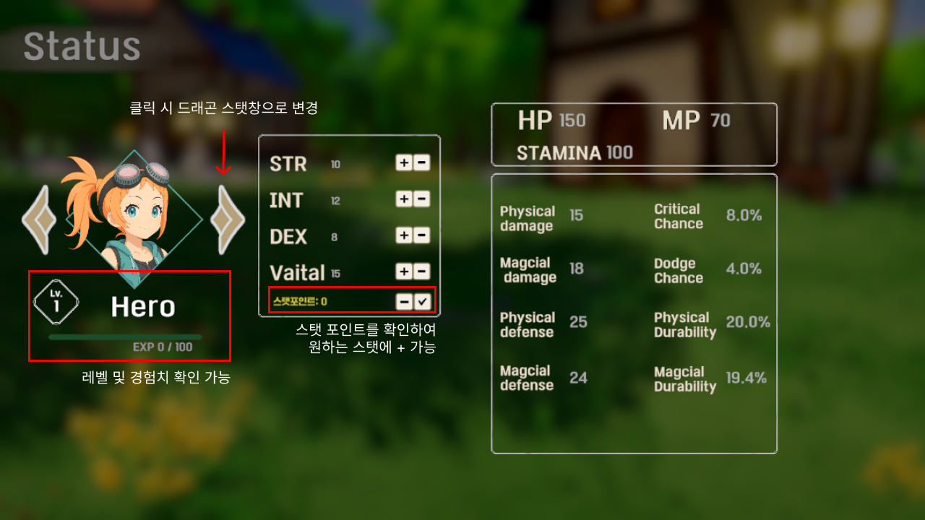

캐릭터 창

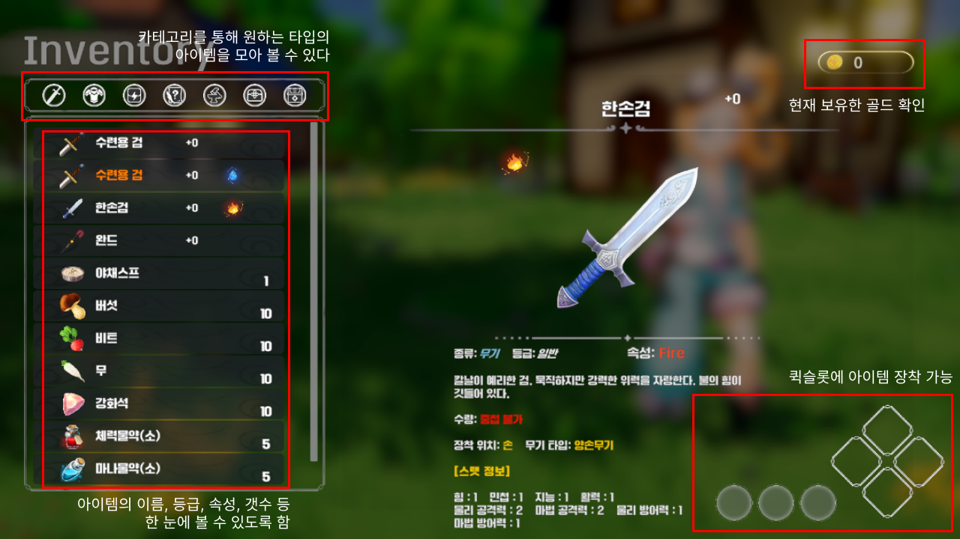

인벤토리 창

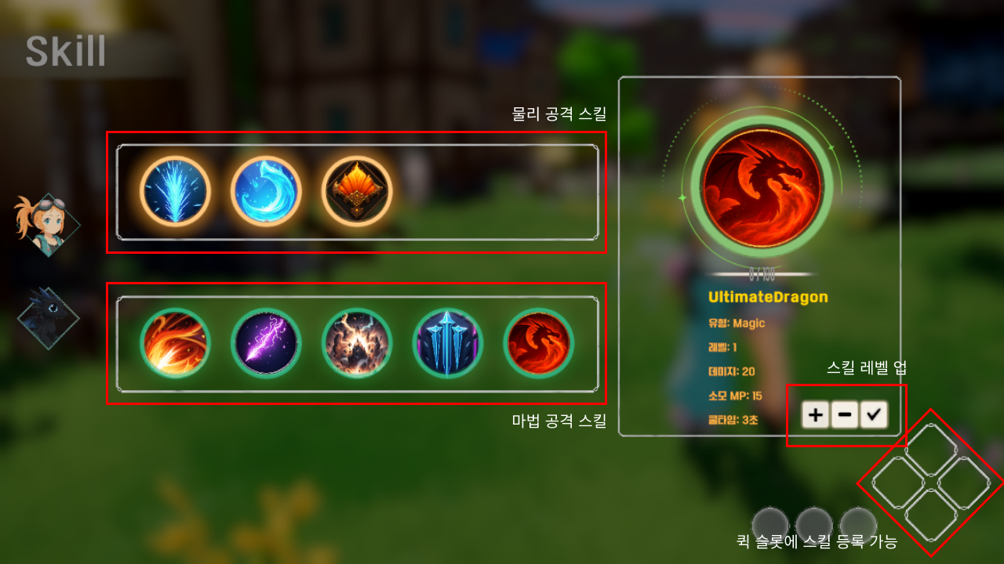

스킬 창

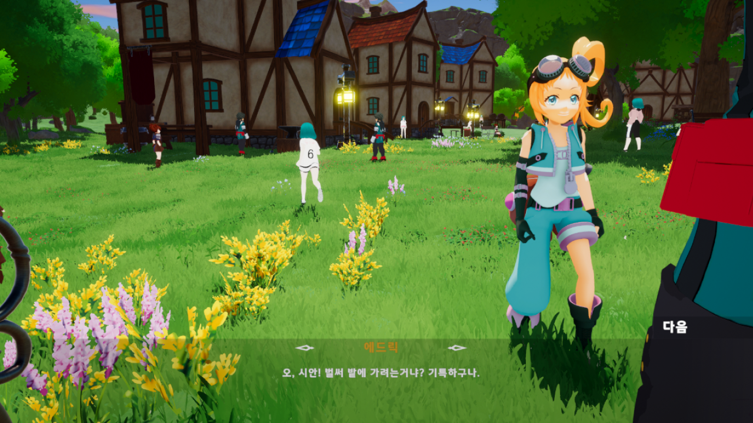

NPC 다이얼로그 창

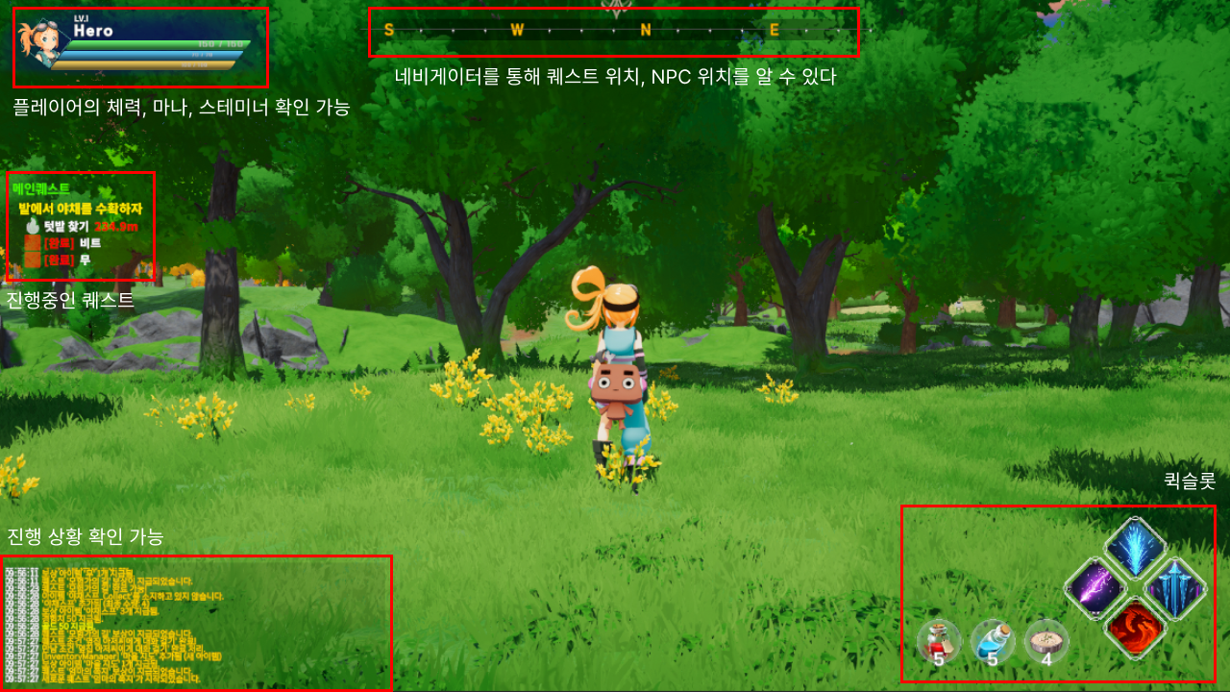

HUD

# 6. 맵 및 레벨 디자인

6-1. 전체 맵 구조 및 구성 의도

6-2. 지역별 맵 구조

6-3. 몬스터 및 오브젝트 배치

# 7. 개발 일정 및 팀 역할 분배

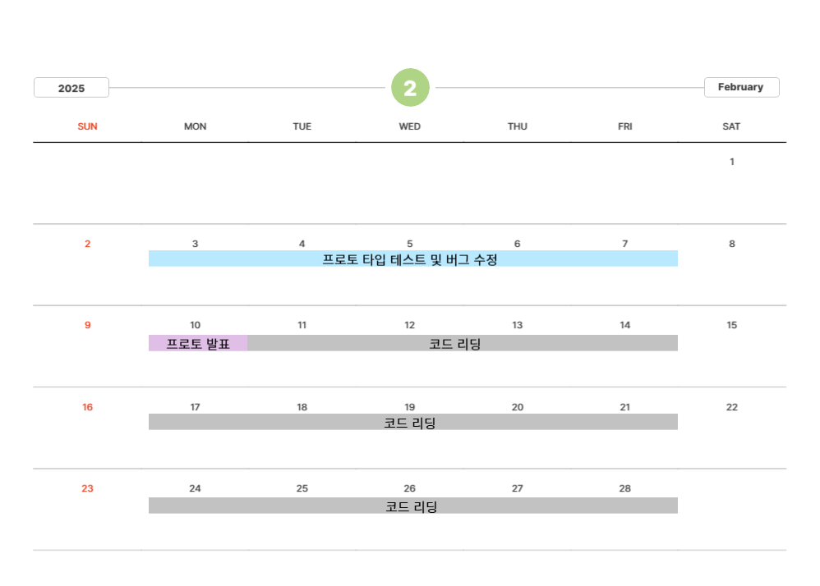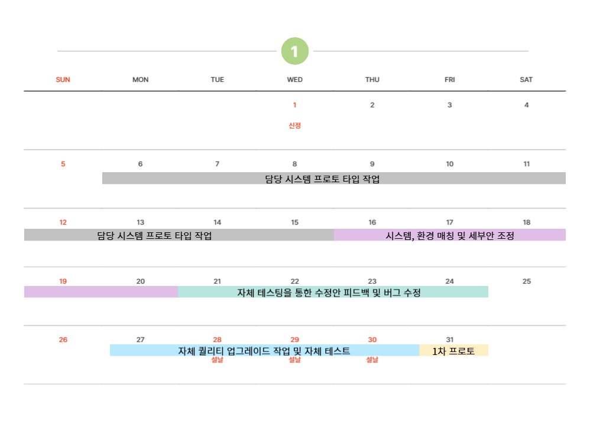

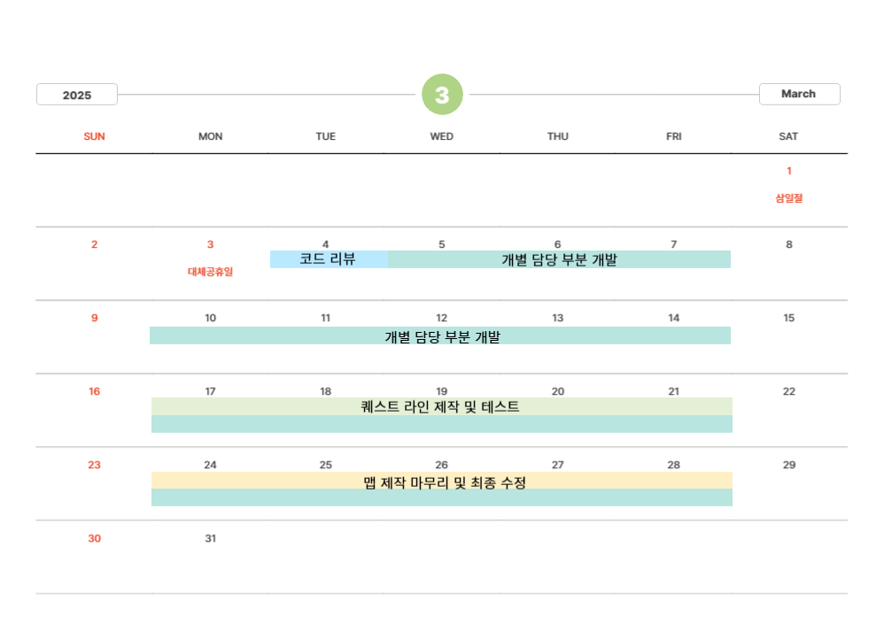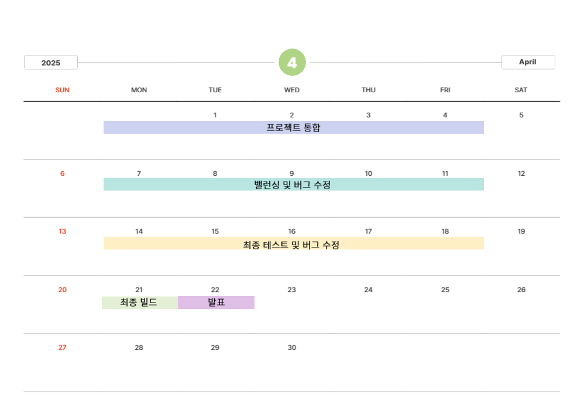

총 16주의 개발 기간

역할 분배

|  |  |
| --- | --- |
| PM: 전우성  기획, 환경: 강지혜  UI/UX: 김영찬 | 아이템, NPC: 김희정  Player: 전소현  캐릭터, 메인 시스템: 임효천 |

팀 내부 협업 시스템

Notion, Discord, Google Sheet, Git Hub 활용

